ОСНОВНО УЧИЛИЩЕ „ЗАХАРИ СТОЯНОВ”
гр. Варна, кв. „Чайка”, http://www.ou-zaharistoyanov.com

Библиотеката на ОУ „Захари Стоянов“ започва своя живот малко след откриване на училището. В началото тя е ограничена и като пространство, и като книжен фонд. Днес библиотеката разполага с около 8 000 тома българска и чужда художествена, научно-популярна и справочна литература. Редовните читатели са между 400 и 500 годишно. В библиотеката е обособена малка читалня, превърнала се в любимо място на учениците през междучасията, преди и след часовете. За информационното обслужване на учениците са оборудвани работни места с подходяща техника с достъп до електронни ресурси и до глобалната мрежа.
Всички знаем, че книгите обогатяват и подпомагат развитието на личността. Хубаво е, възпитанието на любов към книгата, да се случва от най-ранна детска възраст. Училищната библиотека е най-подходящото място, където тази любов да се развива.

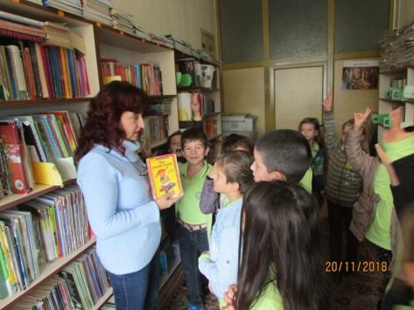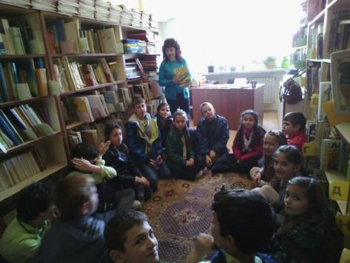

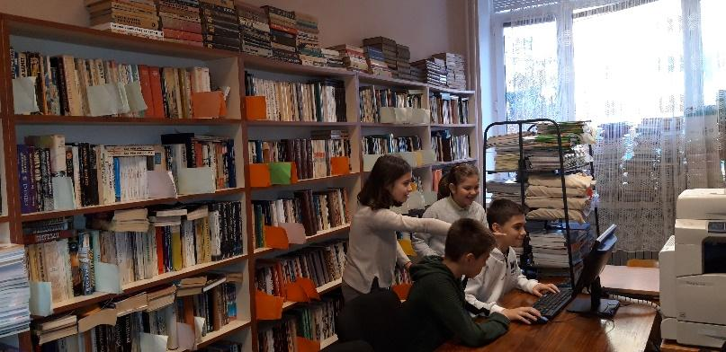

ОСНОВНО УЧИЛИЩЕ „ЗАХАРИ СТОЯНОВ”
гр. Варна, кв. „Чайка”, http://www.ou-zaharistoyanov.com

ПРАВИЛА

ЗА ПОЛЗВАНЕ НА БИБЛИОТЕКАТА
ПРИ ОУ “ЗАХАРИ СТОЯНОВ” ВАРНА

- Право да ползват библиотеката имат всички ученици в училището и педагогическият и непедагогическият персонал.
- Библиотеката предоставя на читателите за ползване фонда от книги, справочници и периодични издания.
- Осъществява справочно-информационното обслужване на читателите с наличния справочен фонд.
- Организира разнообразни форми на работа за насърчаване на четенето.
- Библиотеката обслужва своите читатели безплатно.
- При записване на читателите се спазват следните изисквания:
  - Пълнолетните граждани се записват срещу документ за самоличност – лична карта.
  - Децата и юношите от 6 до 15г. се записват с ученическа карта.
  - При записването читателите се информират за видовете услуги, които могат да получат от библиотеката, за мястото и реда на получаването им, за задълженията и отговорностите, които поемат спрямо библиотеката.
- Читателите могат да заемат за дома едновременно най- много 3 /три / броя книги.
- Срокът за заемане за дома на библиотечни книги е 14 календарни дни. Срокът може да бъде продължен по искане на читателя само, ако заетите книги не се търсят в момента от други читатели. Методическите ръководства в помощ на учителя се заемат за 1/един/ учебен срок, след изтичането му се презаписват.
- Заетите за дома книги се записват в читателската карта и читателите се подписват срещу всяко заглавие поотделно, че са ги получили. При връщането им библиотекарят ги проверява и се подписва, че са приети обратно в библиотеката.
- На основание Наредбата за запазване на библиотечните фондове, читателите поемат задължения, чието неизпълнение води до материална отговорност или до отнемане правото им да ползват услугите на библиотеката за определен период.
- Читателите са задължени:
  - Да ползват книгите внимателно, да ги пазят чисти и да не ги повреждат като подчертават текста, правят бележки по него, късат листи и др.
  - Да преглеждат заетите книги при получаването им и ако забележат повреди да съобщят на библиотекаря.
  - Да връщат заетите книги в срока, определен от Правилата за обслужване на читателите и отбелязан в читателската карта и датника.
  - Да не нарушават начина на подреждане на фонда на свободен достъп, както и приетата организация на обслужване.
  - Да не отстъпват другиму заетите от тях книги и други библиотечни документи.
  - Да поправят вредите, нанесени на заетите от тях книги по време на ползването им.
  - Да пазят ред и тишина в библиотеката.
- Когато читателят не върне или не презапише заетите книги в определения срок, заплаща наказателна такса за всеки просрочен ден.
- Когато читателят повреди заетата книга до такава степен, че я прави негодна за ползване или не може да я върне, защото я е загубил, или поради друга причина, той може да я замени с идентичен в библиографско отношение екземпляр, с друго издание на същото заглавие, или пък да заплати обезщетение в размер не по - малък от петкратната стойност на книгата по пазарни цени.
- За откраднати и невърнати библиотечни материали се носи наказателна отговорност по реда на Граждански процесуален кодекс.

ТОДОРКА КОЛЕВА
Директор на ОУ “Захари Стоянов”

ОСНОВНО УЧИЛИЩЕ „ЗАХАРИ СТОЯНОВ”
гр. Варна, кв. „Чайка”, http://www.ou-zaharistoyanov.com

ПРАВИЛА
ЗА РАБОТА НА УЧИЛИЩНАТА БИБЛИОТЕКА
ПРЕЗ УЧЕБНАТА 2020 - 2021 ГОДИНА В УСЛОВИЯТА НА COVID-19
Правилата за работа на библиотеката на Основно училище „Захари Стоянов“ – гр. Варна в условията на пандемия са създадени съобразно общите здравни правила за страната на Министерството на здравеопазването; „Насоки за работа на системата на училищното образование през учебната 2020 - 2021 година в условията на covid-19“ на Министерството на образованието и науката и училищните мерки за намаляване рисковете от предаване на инфекцията.

- ЧИТАТЕЛИ
  - В училищната библиотека се допускат едновременно най-много двама до трима читатели.
  - В библиотеката се допускат само читатели с маска (шал) или шлем, покриващи устата и носа.
  - Задължителна дистанция между посетителите в библиотеката 1,5 - 2 м.
  - Изборът на книги се осъществява:
- Чрез консултация с библиотекаря – без да се вадят книгите от местата им и разходка из библиотеката.
  - Книгата се взема (разлиства) с предварително измити и дезинфекцирани ръце.
  - Посещението на библиотеката трябва да бъде максимално кратко.
  - Читателите не трябва да посещават училищната библиотека, ако имат един от следните симптоми – настинка, хрема, кихане, болки в гърлото, лека кашлица, температура (до 38 C).
  - Читателите трябва да спазват настоящите правила и да изпълняват указанията на библиотекаря.
- БИБЛИОТЕКАР
  - Училищният библиотекар обслужва читателите с шлем или маска и спазва дистанция от 1,5 м.
  - Следи за спазване на настоящите правила от читателите.
  - Следи и докладва на директора на училището за проява на грипоподобни симптоми у читател на библиотеката.
- БИБЛИОТЕКА
  - Дезинфекция от хигиенистите в училището на повърхностите в библиотеката, съгласно приетите училищни мерки.
  - Библиотеката задължително се проветрява след всяко междучасие.
  - Поставя се на видно място в библиотеката информационен материал за правилна хигиена на ръцете, спазване на физическа дистанция, респираторен етикет, носене на защитни маски.
- КНИГИ
  - Книгите, които се заемат от училищната библиотека се ползват вкъщи съобразно общите хигиенни правила – след измиване на ръцете с топла вода и сапун и дезинфекциране.
  - Книги се ползват единствено от читателя, който ги е заел.
  - Заетите от библиотеката книги НЕ СЕ ПРЕОТСТЪПВАТ на други лица.
  - Върнатите в библиотеката книги остават под карантина 3 дни /72 часа/.
  - По време на карантинния период книгите се поставят в кутии или найлонови торби и се съхраняват в отделно помещение или обособено място.
  - По същия начин се третират и новопостъпващите документи чрез покупка или дарение.

Изготвил: Кристалина Маринова
Училищен библиотекар

